

Aluno (a): _____________________________________________ Data: _____ /_____/ 2019.

Professor: Cristiano Série:_____Turma: _____

## ASSOCIAÇÃO EM SÉRIE

1- Dada a associação de resistores abaixo, determine:

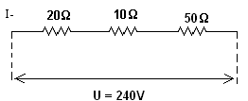

a- a resistência equivalente; b- a corrente elétrica na associação;

c- a ddp em cada resistor da associação;

d- a potência total dissipada pela associação.

2- Dispõe-se de um aquecedor elétrico A, de potência 3.300W, alimentado por uma tensão elétrica de 110V. Desejando liga-lo em uma rede de tensão de 200V deve-se associar em série um resistor. Determine o valor da resistência desse resistor para que o aquecedor funcione com seus dados nominais.

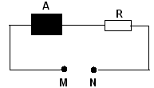

### 3-A tomada de sua casa produz uma d.d.p. de 120V. Você vai ao supermercado e compra duas lâmpadas, uma de 60W e outra de 100W. Essas especificações correspondem à situação em que a lâmpada é conectada isoladamente à voltagem considerada. Você conecta as duas lâmpadas em série como mostrado na figura. Qual a que brilhará mais? Justifique sua resposta.

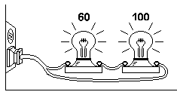

### ASSOCIAÇÃO EM PARALELO

4- Dada a associação de resistores abaixo, determine:

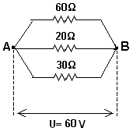

a- a resistência equivalente; b- a corrente elétrica na associação (iT);

c- a corrente em cada resistor da associação; d- a potência total dissipada pela associação.

5- No circuito ao lado temos três lâmpadas ligadas em paralelo. Sabendo-se que a corrente elétrica na lâmpada L2 é igual a 1,0 A, determine:

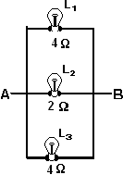

a- a resistência equivalente;

b- a tensão entre os pontos A e B;

c- o que ocorre com o brilho das outras lâmpadas, se L2 for retirada. Justifique sua resposta.

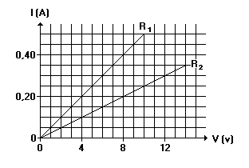6- Os gráficos na figura a seguir mostram o comportamento da corrente em dois resistores, R1 e R2, em função da tensão aplicada.

a) Considere uma associação em série desses dois resistores, ligada a uma bateria. Se a tensão no resistor R1 for igual a 4V, qual será o valor da tensão de R2? **( 8 V)**

b) Considere, agora, uma associação em paralelo desses dois resistores, ligada a uma bateria. Se a corrente que passa pelo resistor R1 for igual a 0,30A, qual será o valor da corrente por R2? **(0,15 A)**

**ASSOCIAÇÃO MISTA**

7-No circuito representado, se a potência dissipada no resistor de 9 Ohms é de 36 Watts, determine:

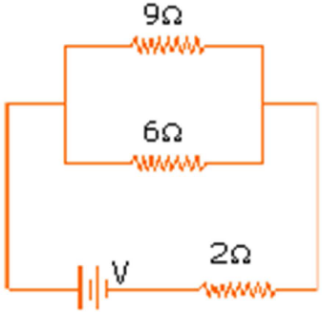

1. a corrente elétrica que passa pelo resistor de 9Ω.
2. a ddp no resistor de 9Ω.
3. a corrente elétrica que passa pelo resistor de 6Ω.
4. a ddp no resistor de 6Ω.
5. a corrente elétrica que passa pelo resistor de 2Ω
6. a ddp no resistor de 6Ω.
7. A ddp total no circuito.

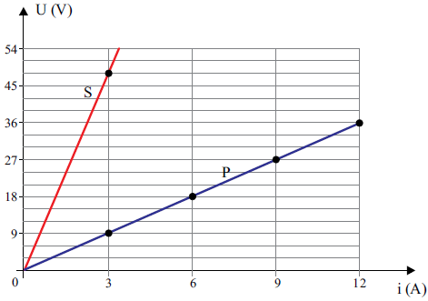8-Dois resistores ôhmicos, R1 e R2, podem ser associados em série ou em paralelo. A resistência equivalente quando são associados em série é RS e quando são associados em paralelo é RP. No gráfico, a curva S representa a variação da diferença de potencial elétrico entre os extremos da associação dos dois resistores em série, em função da intensidade de corrente elétrica que atravessa a associação de resistência equivalente RS , e a curva P representa a variação da diferença de potencial elétrico entre os extremos da associação dos dois resistores em paralelo, em função da intensidade da corrente elétrica que atravessa a associação de resistência equivalente RP. Considere a associação seguinte, constituída por dois resistores R1 e dois resistores R2.

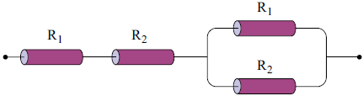De acordo com as informações e desprezando a resistência elétrica dos fios de ligação, calcule a resistência equivalente da associação representada na figura e os valores de R1 e R2 , ambos em ohms.

09- Determine a resistência equivalente entre os terminais A e B nos circuitos abaixo.

